# A logo of a car Description automatically generatedFőoldal:

Logó:

Discover alatti szöveg: Choosing a car is difficult - but we have everything you may need: take a look at our Collection, and choose the best offer!

Discover képek: a discover oldal elemeiből három véletlenszerűen kiválasztott kép

A Discover rész bármelyik elemére kattintva a Discover oldalra kerülünk

Űrlap, lábjegyzet szövege: drótvázterven szereplő

# Discover:

A keresőszűrők: Checkboxok: petrol, diesel, hybrid, electric

Radio buttonok: Drive type: FWD, RWD, AWD, 4WD (front, rear, all, four wheel drive), Alsó, felső árkorlátok csúszkákkal

Keresés gomb: elmenti a legutóbbi szűrőadatokat, reset gomb: törli őket

Tartalom: táblázatos formában a keresésnek megfelelő autók, valamint márka és típus

Teljes adatbázis (szerveren tárolva egy JSON-ben):

|  |  |  |
| --- | --- | --- |
|  |  |  |
|  |  |  |
|  |  |  |

Autó adatok: (balról jobbra, fentről lefele): Toyota Auris 2018, BMW M5, BMW Series 3, Lada, Mercedes Benz GLE, Nissan GTR, Toyota Supra Mk4, Toyota Supra Mk5, Tesla Model Y

Teljes adatbázis: <file:///Users/andraskmeczo/Desktop/Web/cars.json>, illetve a fájl végén beszúrva megtalálható

# Car details:

Kép: Az autót jellemző indexkép (fenti táblázat), illetve kiegészítő képek (ha vannak, jelen esetben egy található a Nissan GTR-hoz):

Videó: az egyik autóhoz (Toyota Auris) tartozik egy rövid videó is, melynek tartalma:

A videóban egy arany-barnás színű 2018-as gyártású Toyota Auris típusú személygépkocsi kerül bemutatásra. A videó készítője a videóban bemutatja az autó tulajdonságait, miközben videózza az autó külsejét. A videóban elhangzó szöveg összefoglalása:

Tisztelt érdeklődők! Eladó a szeretett 2018-as Toyota Aurisom. 1.6os szívóbenzin motorral szerelt, 132 lóerős és 160 Nm nyomatékkal tökéletes városi és autópályás közlekedésre is. Megkímélt állapotban kínálom eladásra, az ára 3.5 millió forint, mely kismértékben alkuképes. Az érdeklődőket szívesen várom, keressenek a hirdetésben megadott telefonszámon vagy e-mail címen!

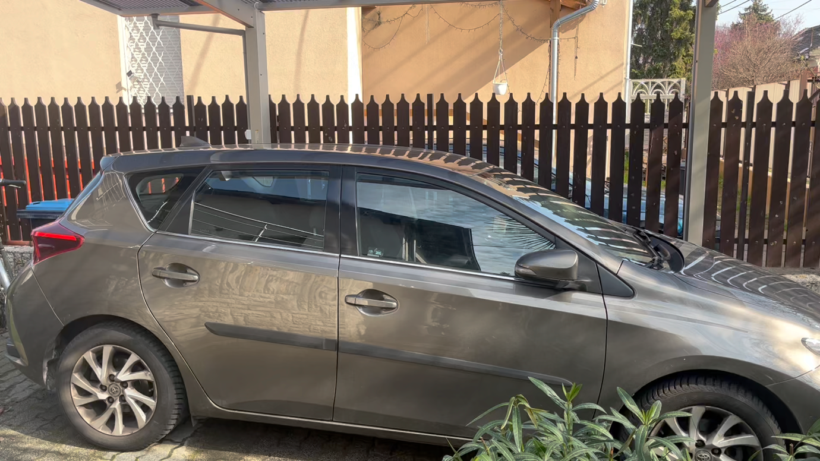Videó linkje:

Autó leírása: rövid leírás az autóhoz, illetve pár adat a tulajdonosról (JSON-ból betöltve)

Notify me: ha feliraktoztunk a hírlevélre, akkor kapunk egy emailt az adott autóra való feliratkozásról, egyébként elnavigál a főoldalra a hírlevél feliratkozáshoz

E-mail, Call gombok: a tulajdonossal kapcsolatfelvétel

Search for comparison: kereshetünk az autók között, majd kiválasztva egyet átugorhatunk a Comparison oldalra

# Comparison:

A két összehasonlított autó indexképét, illetve a tulajdonságaikról egy összehasonlító táblázat található.

Szempontok: Ár, Futásteljesítmény, Üzemanyagtípus, Fogyasztás, Alkuképes-e

Adatbázis fájl tartalma:

[

{

"id": "1",

"manufacturer": "Toyota",

"model": "Auris",

"year": 2018,

"index": "images/toyotaauris18.jpg",

"extras": ["videos/toyotaauris18vid.mov"],

"description": **null**,

"owner":

{

"email": "toyotaowner@mymail.com",

"phone": "+36201234567"

},

"drive": 0,

"price": 1200000,

"mileage": 60000,

"fuel": 0,

"fuelConsumption": 8.0,

"negotiable": **true**

},

{

"id": "2",

"manufacturer": "BMW",

"model": "M5",

"year": 2016,

"index": "images/bmwm5.jpeg",

"extras": [],

"description": "Selling my beloved BMW",

"owner":

{

"email": "bmwthebest@mymail.com",

"phone": "+36201234567"

},

"drive": 0,

"price": 6500000,

"mileage": 100000,

"fuel": 1,

"fuelConsumption": 6.2,

"negotiable": **false**

},

{

"id": "3",

"manufacturer": "BMW",

"model": "Series 3",

"year": 2019,

"index": "images/bmwseries3.jpeg",

"extras": [],

"description": "Great car, buy it pls",

"owner":

{

"email": "bmwowner@mymail.com",

"phone": "+36201234567"

},

"drive": 2,

"price": 4400000,

"mileage": 160000,

"fuel": 0,

"fuelConsumption": 10.2,

"negotiable": **true**

},

{

"id": "4",

"manufacturer": "Lada",

"model": "",

"year": 1973,

"index": "images/lada.jpeg",

"extras": [],

"description": "This is a Lada, what do you expect?",

"owner":

{

"email": "bestlada@mymail.com",

"phone": "+36201234567"

},

"drive": 0,

"price": 500000,

"mileage": 260000,

"fuel": 0,

"fuelConsumption": 5.2,

"negotiable": **false**

},

{

"id": "5",

"manufacturer": "Mercedes",

"model": "Benz GLE",

"year": 2020,

"index": "images/mercedes.jpeg",

"extras": [],

"description": "Selling it because I got a new one",

"owner":

{

"email": "mercedesowner@mymail.com",

"phone": "+36201234567"

},

"drive": 2,

"price": 12000000,

"mileage": 16000,

"fuel": 2,

"fuelConsumption": 6.3,

"negotiable": **false**

},

{

"id": "6",

"manufacturer": "Nissan",

"model": "GT-R",

"year": 1994,

"index": "images/nissangtr.jpeg",

"extras": ["images/nissangtr_2.jpeg"],

"description": "Sick racecar innit",

"owner":

{

"email": "raceme@mymail.com",

"phone": "+36201234567"

},

"drive": 0,

"price": 7000000,

"mileage": 80000,

"fuel": 0,

"fuelConsumption": 15.3,

"negotiable": **true**

},

{

"id": "7",

"manufacturer": "Toyota",

"model": "Supra Mk4",

"year": 1992,

"index": "images/supramk4.jpeg",

"extras": [],

"description": **null**,

"owner":

{

"email": "mk4@mymail.com",

"phone": "+36201234567"

},

"drive": 1,

"price": 7200000,

"mileage": 86000,

"fuel": 0,

"fuelConsumption": 14.7,

"negotiable": **true**

},

{

"id": "8",

"manufacturer": "Toyota",

"model": "Supra Mk5",

"year": 2021,

"index": "images/supramk5.jpeg",

"extras": [],

"description": "You got to buy this dude",

"owner":

{

"email": "mk5@mymail.com",

"phone": "+36201234567"

},

"drive": 3,

"price": 3000000,

"mileage": 12000,

"fuel": 2,

"fuelConsumption": 5.7,

"negotiable": **true**

},

{

"id": "9",

"manufacturer": "Tesla",

"model": "Model Y",

"year": 2023,

"index": "images/teslamodely.jpeg",

"description": "I found out I don't like electric cars, so I'm selling it",

"owner":

{

"email": "electriccarsnotgood@mymail.com",

"phone": "+36201234567"

},

"drive": 0,

"price": 8000000,

"mileage": 9000,

"fuel": 3,

"fuelConsumption": 0.0,

"negotiable": **true**

}

]